**ME209 第15周会议记录**

**第1组：张泽楷、徐文焯、易俊杰、邵昊南**

**组会时间：2020.12.17**

**地点：学生创新中心**

**参加人员：全员参加**

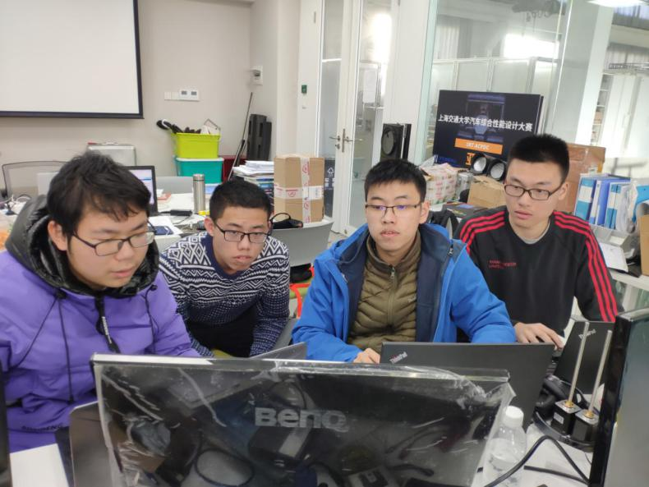

**一、本周议题：**确定模型，进行部分零件的自主加工

**二、主要讨论内容:**

（1）本周成员多次“团聚”于学生创新中心B楼，梳理了设计逻辑，考量了各部件可靠性，统一进行模型修改工作，已基本完成第一版模型的详细设计。

（2）针对电机与齿轮箱的连接薄弱的问题，在齿轮箱上设计了耳孔，同时大幅修改电机支架盘的设计，将采用螺栓加固。齿轮箱设计也进行了较大的调整，已联系商家加工。

（3）修改了蜗轮蜗杆的装配方式，将在实物操作中尤其注意。

（4）修改了支撑足的尺寸参数以配合其余关键零件。

（5）对氮气弹簧的连接方式与型号进行了修改。

（5）将控制板、电机和电池的放置位置进行了估计，并补充了其支撑方式。

**三、结论：**已完成建模，加工装配中

**四、下周工作安排：**继续装配与调试。